Информационно-статистический обзор

рассмотренных в 2021 году обращений, запросов информации
и сообщений граждан, объединений граждан, в том числе юридических лиц, поступивших в адрес Главы Карасукского района Новосибирской области, а также результатов рассмотрения обращений и принятых мер

Рассмотрение письменных и личных обращений, устных сообщений
и запросов граждан, объединений граждан, в том числе юридических лиц, поступивших в адрес Главы Карасукского района Новосибирской области, организовано в соответствии с Конституцией Российской Федерации, действующим федеральным и областным законодательством, нормативными правовыми актами Новосибирской области.
Организацию работы по объективному, всестороннему и своевременному рассмотрению обращений осуществляет общественная приемная Главы Карасукского района Новосибирской области (далее - общественная приемная).

В 2021 году в адрес Главы Карасукского района Новосибирской области через общественную приемную поступило 602 обращения (в 2020 году -397, в 2019 году - 505), в том числе:
1) письменных обращений и запросов – 514 (в 2020 году – 350, в 2019 году - 354);
2) личных обращений на личных приемах Главы Карасукского района Новосибирской области, первого заместителя Главы Карасукского района Новосибирской области, заместителей Главы Карасукского района Новосибирской области, руководителей структурных подразделений администрации Карасукского района Новосибирской области – 80 (в 2020 году – 33, в 2019 году - 135);
3) обращений к специалисту общественной приемной – 86 (в 2020 году – 75, в 2019 году - 67);
4) устных сообщений и запросов в справочную телефонную службу общественной приемной – 8 (в 2020 году – 14, в 2019 году - 16) .

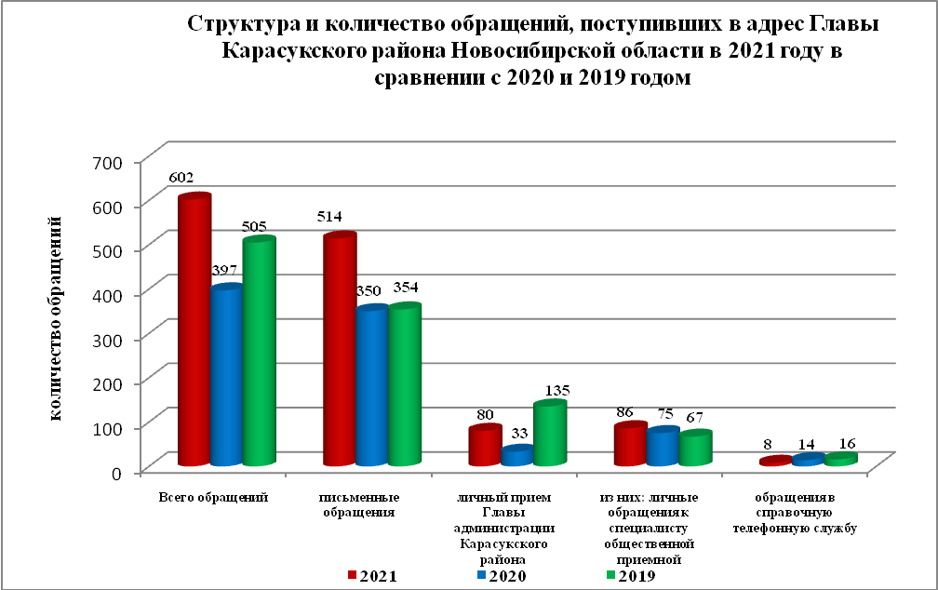

Письменные обращения
В 2021 году поступило 514 письменных обращений (в 2020 году – 350, в 2019 году - 354), в том числе из Общественной приемной Губернатора области - 63 (12% от общего количества письменных обращений), (в 2020 году – 23(7%), в 2019 году – 65 (18%)).
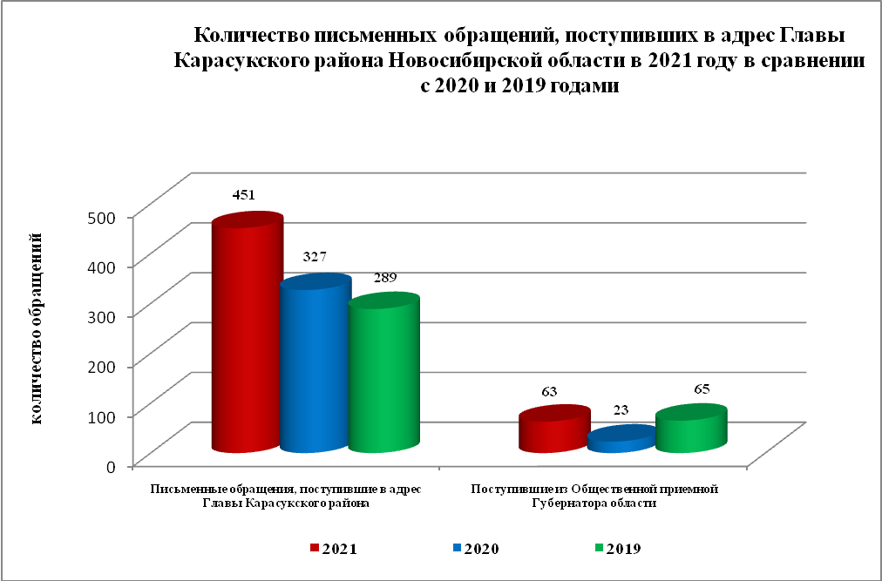

По видам письменные обращения подразделяются на:
- заявления - 262(51%) (в 2020 году – 286(81%), в 2019 году – 257 (73%));
- жалобы - 16(3%) (в 2020 году – 20(6%), в 2019 году – 30 (8%));
- запросы - 54(11%) (в 2020 году – 26(7%), в 2019 году – 54 (15%));
- предложения – 6(1%) (в 2020 году – 1(1%), в 2019 году – 2 (1%));
- не обращения - 176(34%) (в 2020 году – 17(5%), в 2019 году – 11 (3%)).
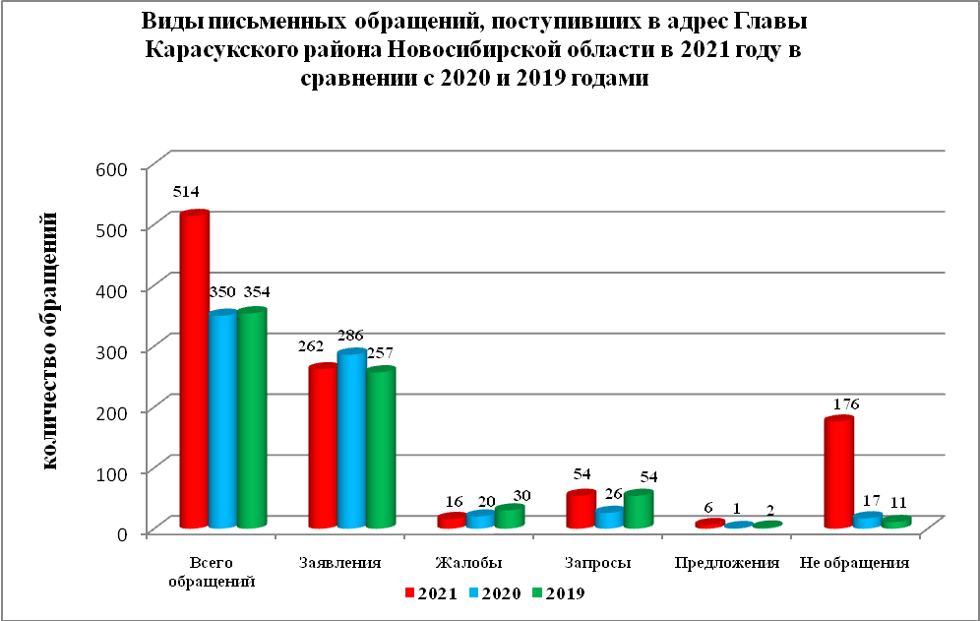
В 514 письменных обращениях содержится 556 вопросов (в 2020 году в 350 письменных обращениях содержится 387 вопроса, в 2019 году в 354 письменных обращениях содержится 373 вопроса), относящихся к тематическим разделам:
- жилищно-коммунальная сфера - 154(28% от общего количества вопросов) (в 2020 году - 145(37%), в 2019 году – 152 (41%));
- социальная сфера - 41(7%) (в 2020 году – 33(9%), в 2019 году – 54 (14%));
- экономика - 153(27%) (в 2020 году – 160(41%), в 2019 году - 125 (34%));
- государство, общество, политика – 202(36%) (в 2020 году – 42(11%), в 2019 году - 38 (10%));
- оборона, безопасность, законность - 6(2%) (в 2020 году – 7(2%), в 2019 году – 4 (1%)).

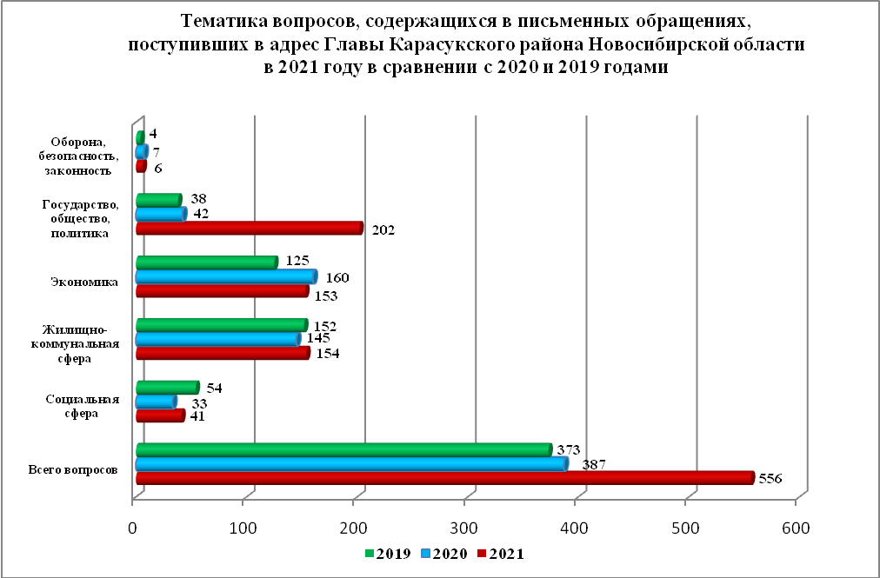

Вопросы, содержащиеся в письменных обращениях, рассмотрены (направлены на рассмотрение по компетенции):
- Главой Карасукского района Новосибирской области – 556 (в 2020 году – 387, в 2019 году – 373).

Личный прием граждан
На личный прием к Главе Карасукского района Новосибирской области, первому заместителю Главы Карасукского района Новосибирской области обратилось 80 человек (в 2020 году – 33, в 2019 году – 135 человек).

По видам устные обращения, поступившие в ходе проведения личного приема Главой Карасукского района Новосибирской области подразделяются на:
- заявления - 72(90% от общего количества устных обращений) (в 2020 году – 31(94%), в 2019 году – 128 (95%));
- жалобы – 4(5%) (в 2020 году – 1(3%), в 2019 году – 5 (4%));
- запросы – 1(1%) (в 2020 году – 0(0%), в 2019 году – 0 (0%));
- предложения - 2(2%)(в 2020 году – 0(0%),в 2019 году – 0 (0%));
- не обращения - 1(1%) (в 2020 году – 1(3%), в 2019 году – 2 (1%)).

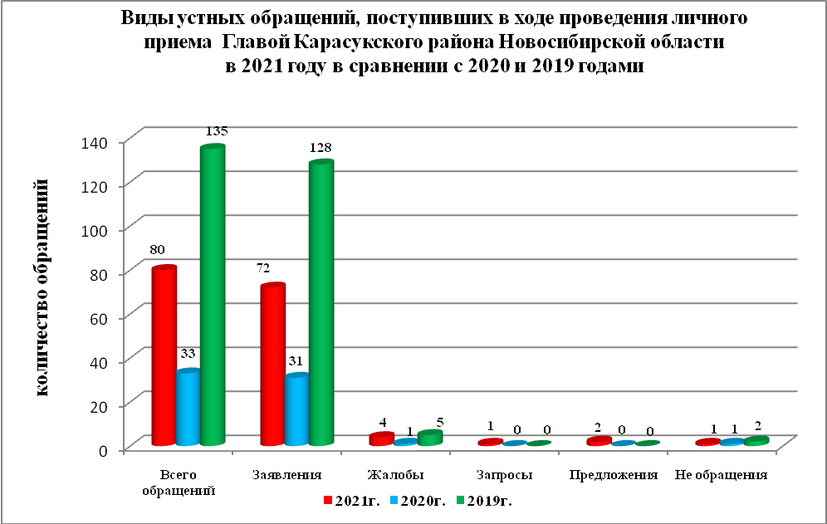

В 80 устных обращениях содержится 87 вопросов (в 2020 году в 33 устных сообщениях содержится 39 вопросов, в 2019 году в 135 устных обращениях содержится 139 вопросов), относящихся к тематическим разделам:
- жилищно-коммунальная сфера - 39(45% от общего количества вопросов) (в 2020 году – 22(56%), в 2019 году - 68 (49%));
- социальная сфера - 17(20%) (в 2020 году – 6(15%), в 2019 году - 27 (19%));
- экономика - 23(26%) (в 2020 году – 11(28%), в 2019 году - 33 (24%));
- государство, общество, политика - 8(9%) (в 2020 году – 0(0%), в 2019 году - 9 (6%));
- оборона, безопасность, законность - 0(0%) (в 2020 году – 0(0%), в 2019 году - 2 (1%)).
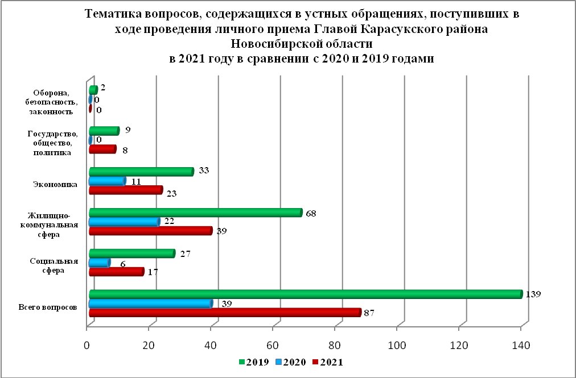

Устные сообщения и запросы в справочную телефонную службу общественной приемной Губернатора области
В 2021 году в справочную телефонную службу поступило 8 устных сообщений (в 2020 году – 14, в 2019 году – 16), в том числе в форме смс-сообщений – 2 (в 2020 году – 0, в 2019 году – 0).

Ведущий специалист организационно-
контрольного отдела Т.В. Кошелева

